Урок з образотворчого мистецтва
для 6 класу

ТИП УРОКУ. Комбінований урок засвоєння нових знань, формування умінь та застосування їх на практиці.
ТЕМА УРОКУ: «Чарівна осінь. Озеро»
МЕТА:
Навчальна. Формування знань про:
- Сутність понять: “тон”, “відтінок”, “колорит”, “гармонійний колір”, “рефлекс”.
- послідовність побудови живописного пейзажу.
Формування умінь та навичок:
- застосовувати набуті знання на практиці (при виконанні вправ) під керівництвом вчителя.
- Передавати колір природних форм відповідно до змін часу доби та пори року.
Розвиваюча:
- правильно підбирати співвідношення кольорів для побудови живописного пейзажу.
- добирати кольорову гаму.
- розвити вміння аналізувати, узагальнювати, спостерігати, образно мислити, фантазувати.
Виховна:
- виховати інтерес до уроків образотворчого мистецтва, вміння спостерігати й відчувати красу, що існує навколо нас, охайність при роботі.
ЗАВДАННЯ УРОКУ:
- участь у бесіді, відтворення опорних знань.
спостереження, сприйняття нового матеріалу, ознайомлення з новими поняттями;
- виконання вправ: «Чарівна смужка», «Кольоровий кубик», «Пейзажист».
- СПР: виконання пейзажу «Чарівний пейзаж».

ОБЛАДНАННЯ:
- ілюстративний матеріал:
- репродукції пейзажів: М. Дубовський « Морозного Ранку», В. Фечук В. «Міський пейзаж», К. Коровин «Карпати. Гра світла та води», О. Купрін «Нефтяні промисловості», І. Айвазовський «Дев’ятий вал», «Спокійне море", «Серед хвиль», «Дев’ятий вал», «Захід сонця на морі»; О. Биліч «Сонячний день», І. Розживін «На природі», Ф. Васильєв «Село» , М. Бочаров « Гірський пейзаж з озером».
- власні роботи як приклад для виконання практичного завдання;
МАТЕРІАЛИ.
- графічний олівець;
- аркуш паперу формату А-4;
- акварель;
- баночка для води;
- пензлики;
- гумка;
- словник.
МЕТОДИ І ПРИЙОМИ, ЩО ВИКОРИСТОВУЮТЬСЯ ВЧИТЕЛЕМ НА УРОЦІ:
Словесні:
- бесіда;
- розповідь-пояснення.
Наочні:
- ілюстрація;
- демонстрація прийомів роботи.
Практичні:
- вправи;
- самостійна практична робота.
ВИДИ ДІЯЛЬНОСТІ УЧНІВ НА УРОЦІ:
- сприймання і осмислення;
- пізнання;
- образотворча діяльність.

СТРУКТУРА УРОКУ:
І. Організаційна частина............................................................................1 хв.
ІІ. Актуалізація та корекція опорних знань і чуттєвого досвіду учнів.....................................................................................................2 хв.
ІІІ. Повідомлення теми, мети, завдань уроку і мотивація навчання………..................................................................................2 хв.

ІV. Робота над темою уроку....................................................................18 хв.
- Виклад нового матеріалу з переглядом ілюстративного ряду
- Словникова робота
- Тренувальні вправи: «Чарівна смужка», «Кольоровий кубик»
V. Демонстрація та пояснення последовності виконання самостійної практичної роботи...............................................................................1хв.
VІ. Самостійна практична робота............................................................19хв.
VІI. Підведення підсумків уроку.............................................................1хв.

ХІД УРОКУ
І. Організаційна частина
Привітання, перевірка готовності учнів до уроку.
ІІ. Активізація уваги і чуттєвого досвіду учнів
Уважно погляньте на ці роботи і скажіть, що є спільного у всіх цих картинах? (Відповідь учнів: На всіх картинах зображено природу).
А тепер пригадайте, до якого жанру належать художні твори, в яких головним предметом зображення є природа?
(Відповідь учнів: Пейзаж)
ІІІ. Повідомлення теми, мети, завдань уроку і мотивація навчання.
На минулому уроці ми говорили з вами про пейзаж у графіці. Сьогодні ми розглянемо пейзаж у іншому виді мистецтва. Який саме вид мистецтва буде панувати сьогодні на уроці - ви дізнаєтеся відгадавши загадку від Незнайка.
(Який вид образотворчого мистецтва, пов'язаний з передачею зорових образів нанесенням фарб на тверді, гнучкі або тканеві поверхні, а також твори мистецтва, створені таким способом?- Живопис)
Розгадування загадки.
Отже, тема нашого уроку: «Чарівна осінь. Озеро»
Сьогодні на уроці ви дізнаєтесь про відтінок, тон, колорит та гармонійний колорит. Виконаєте декілька вправ, попрацюєте над послідовною побудовою живописного пейзажу.

ІV. Робота над темою уроку:
- Виклад нового матеріалу з переглядом візуального ряду.
Картин написано незчисленну кількість. І всі вони за змістом зображень розділяються на великі сім’ї – жанри. Це неначебто велике місто розділено на райони. Скільки тисяч картин написано на тему природи! Моря, гори, річки, ліси, долини - усі ці зображення об’єднуються одним словом «пейзаж». Пригадаймо, що пейзаж має шість видів: морський, гірський, парковий, міський, сільський, індустріальний. (Учитель звертає увагу учнів на відеоряд робіт.)
Своїм естетичним впливом пейзажний живопис здатний духовно збагатити людину. Він передає характер рідної природи і є важливим засобом виховання любові до Батьківщини.

По діброві вітер виє,
Гуляє по полю,
Край дороги гне тополю
До самого долу.
Стан високий, лист широкий
Нащо зеленів?
Кругом поле, як те море
Широке, синіє.
Т. Шевченко

Сіре небо, сіро-біла
низина —
Все кругом заворожила
тишина.
Сіра мла понависала
з верхів гір,
Біла ніч заколисала
весь простір.
М. Підгірянка

За допомогою кольору ми можемо реалізувати перспективу в живописному пейзажі. Те, що попереду, що близько, зазвичай пишеться теплими тонами, а те що, далеко, - холодними тонами.
Тон – ступінь темного кольору. Що більша насиченість тону, то тим він темніший, що менша – то світліший.
Предмети, які до нас ближчі, здаються чіткими різнобарвними, а ті, що віддалені – блідими і менш чіткими.
Поглянте на зображення на дошці. Де на картинах начіткіше зображення, а де менш?
(Учитель показує учням картини пейзажистів. Потім пропонує бажаючим вийти до дошки й показати відповідь.)
Відтінок – грація тону, нюанс; один із засобів створення художнього твору.
Пейзаж змінює свій відтінок залежно від освітлення в різні пори року (влітку, навесні, восени, взимку) та час доби (уранці, вдень, увечері, вночі).
Кожна пора року та час доби мають свій колорит.
Колорит – гармонійне поєднання кольорів як один із засобів емоційної виразності. Колорит може бути різним: ніжний, яскравий, теплий, холодний, спокійний, тривожний, радісним і сумним. Сукупність кольорів картини, поєднаних між собою одним колірним тоном та загальним освітленням є гармонійний колорит.
- Давайте переглянемо пейзажі і дамо відповіді на запитання: «Який колорит має пейзаж – теплий чи холодний»?
(Учитель показує учням картини пейзажистів. Пропонує бажаючим дати відповідь на запитання).
Велика кількість кольорів світла створює сильне освітлення, безліч різноманітних рефлексів - це найчастіше зустрічається на пленері чим в приміщенні.
Рефлекс – відблиски кольору й світла на будь-якому предметі, що з’являються в результаті відображення світла від сусідніх предметів.
(Учитель показує учням приклади рефлексу у пейзажах).

- Словников робота
Тон – ступінь темного кольору. Що більша насиченість тону, то тим він темніший, що менша – то світліший.
Відтінок – грація тону, нюанс; один із засобів створення художнього твору.
Колорит – гармонійне поєднання кольорів як один із засобів емоційної виразності.
Гармонійний колорит - сукупність кольорів картини, поєднаних між собою одним колірним тоном та загальним освітленням.
Рефлекс – відблиски кольору й світла на будь-якому предметі, що з’являються в результаті відображення світла від сусідніх предметів.
- Виконання тренувальних вправ
Вправа «Чарівна смужка»
Завдання: Виконайте розтяжку: від помаренчевого до синього;
- Ви виконали розтяжку від теплого кольору до холодного. Скажіть, будь ласка, де ви зустрічали такий колорит в природі?
(Відповідь учнів: на небі, на морі, ввечері)
А якій колрит буде мати ніч? Які кольори переважатимуть?
(Відповідь учнів: колорит – холодний, кольори – синій, фіолетовий)
Такі розтяжки і використовують пейзажисти при написанні пейзажу.
Вправа «Кольоровий кубик»
- Давайте подивимось, який вплив на власне забарвлення предмета робить колір іншого предмета.
( На партах в учнів по одному білому кубику та кольоровий картон. Учні підносять до кубиків різнокольоровий папір і бачать, як на кубиках відображаються рефлекси відповідних кольорів. Учні ділять побаченим).
(Додаток №2 – білий кубикта кольоровий картон).

V. Демонстрація та пояснення послідовності виконання самостійної практичної роботи.
Тема самостійної практичної роботи: «Чарівна осінь. Озеро».
(Вчитель демонструє послідовність побудови пейзажу, пояснюючи закони перспективи в живописному пейзажі. Всі учні спостерігають за вчителем і повторюють за ним.)

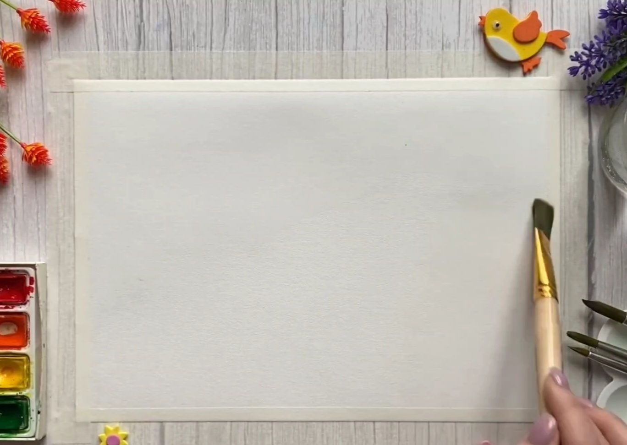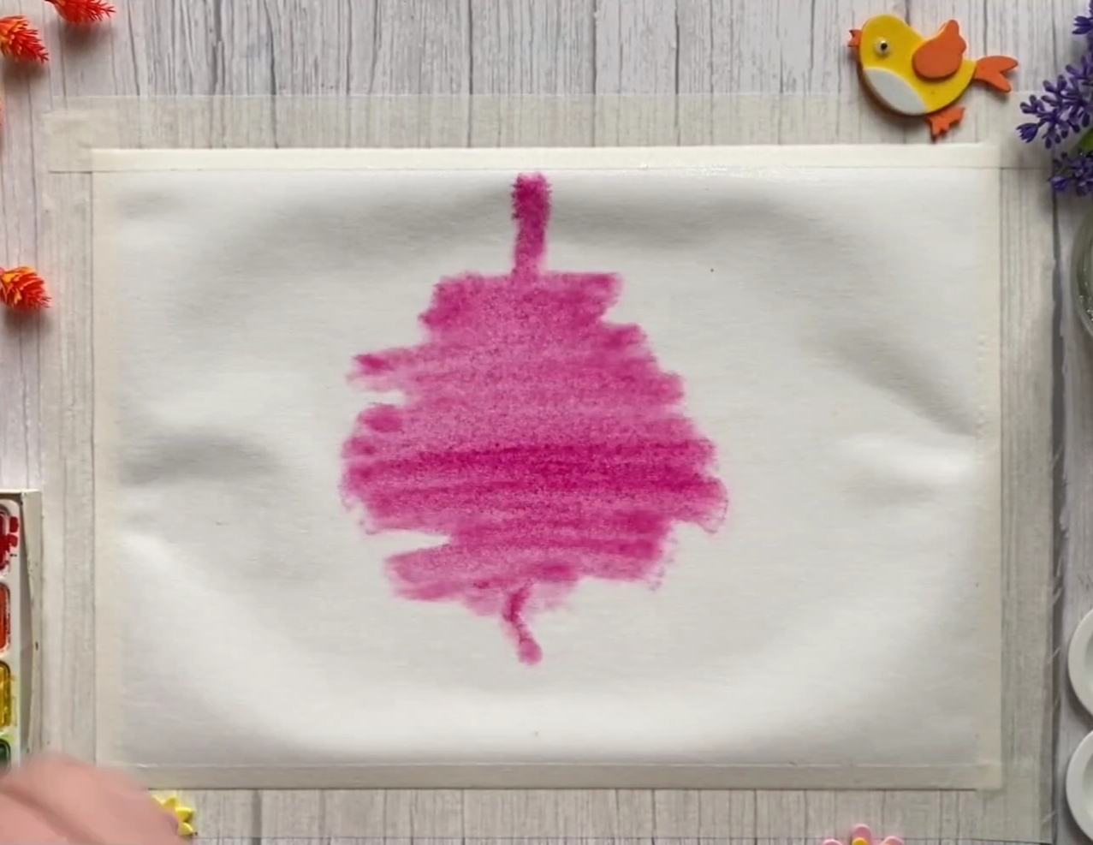
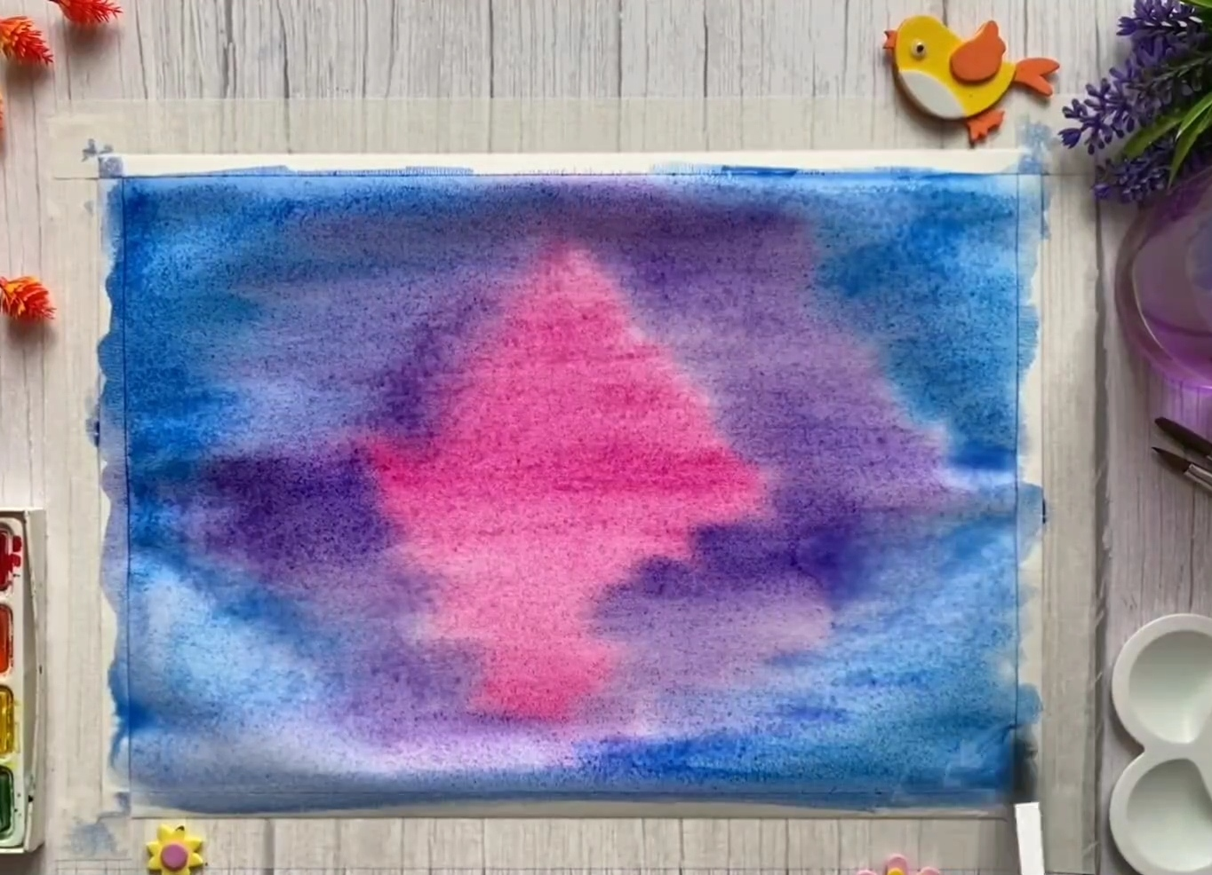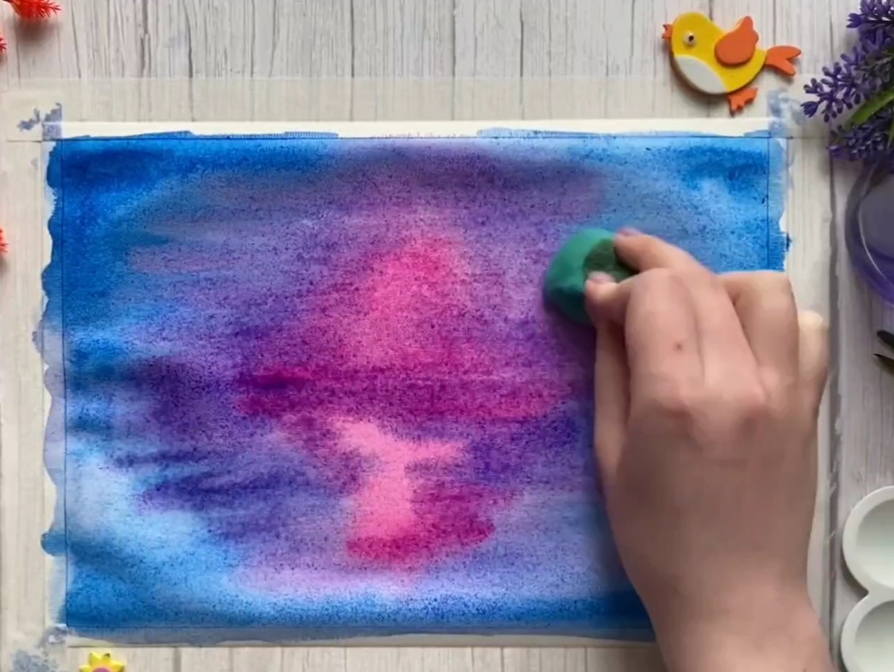
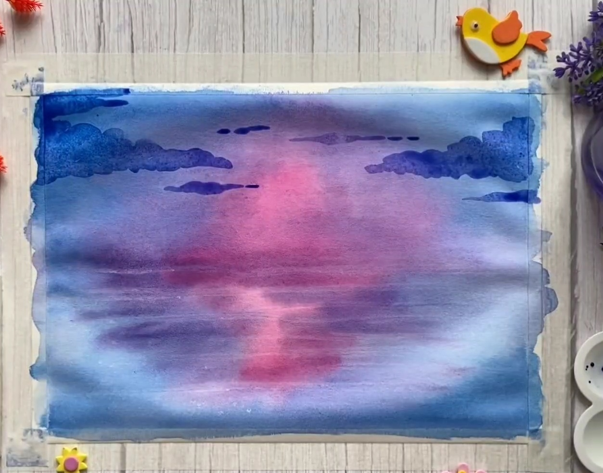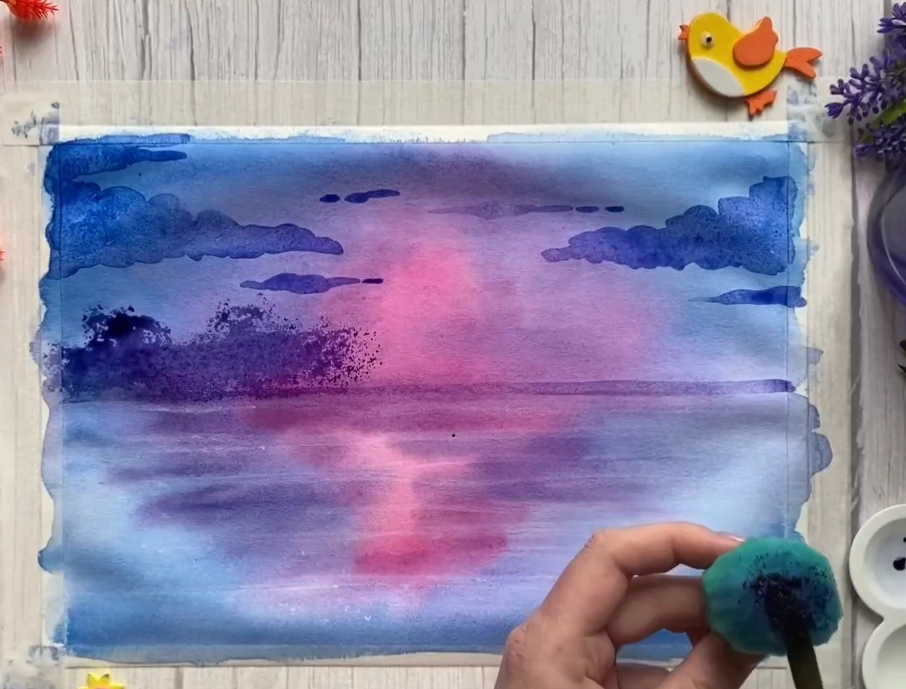
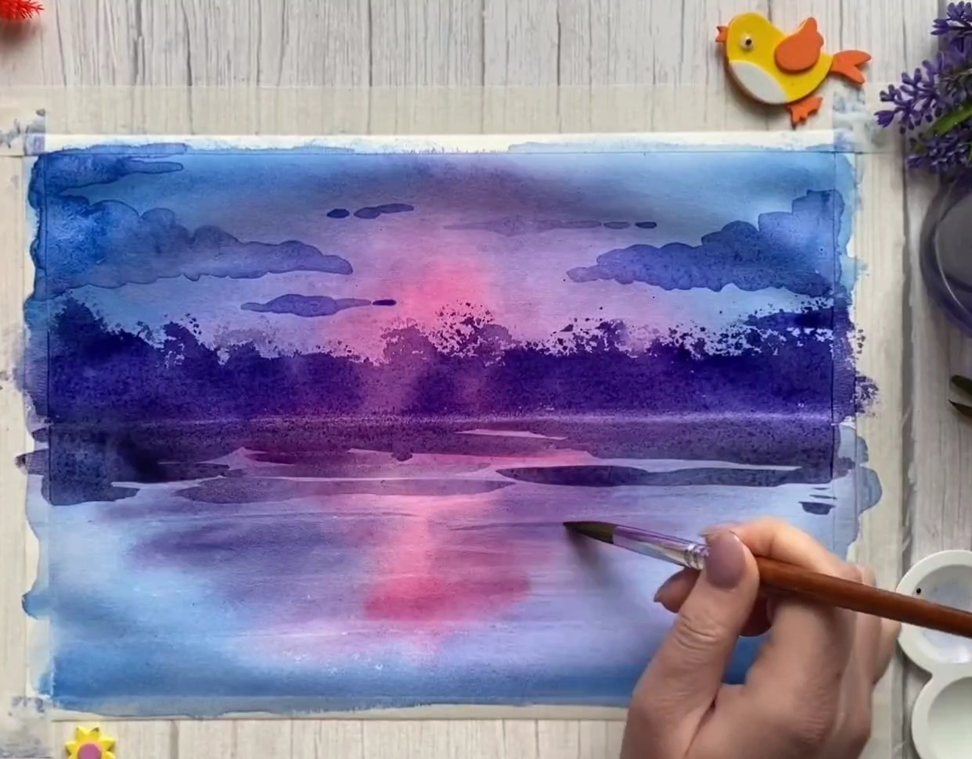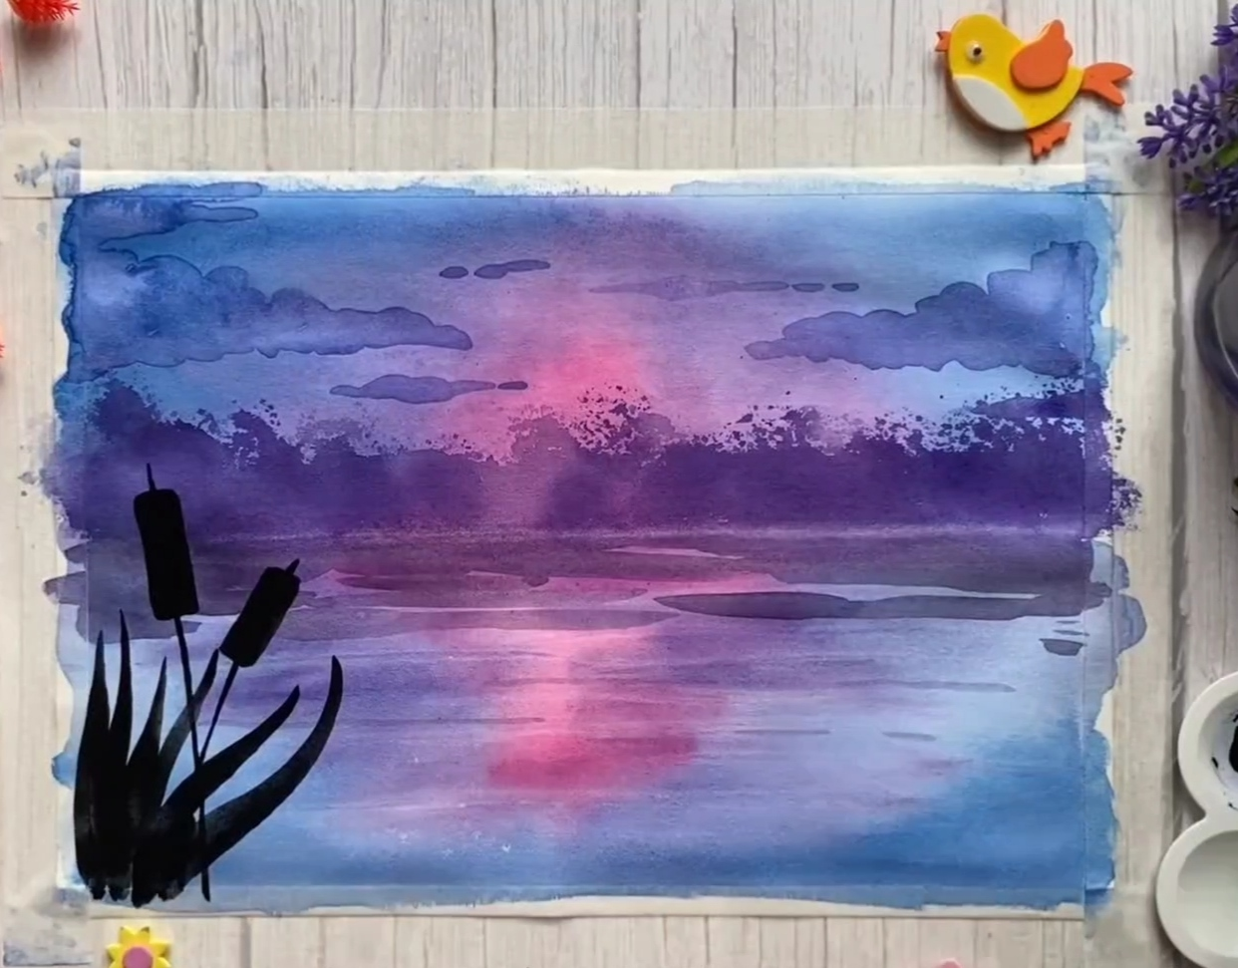
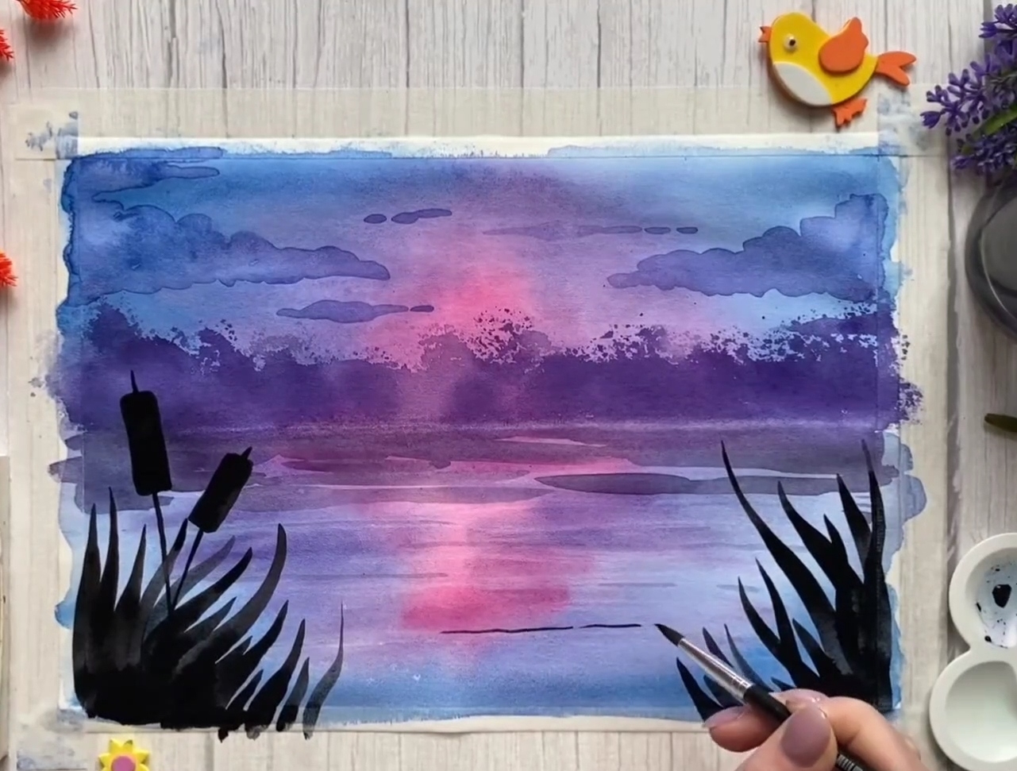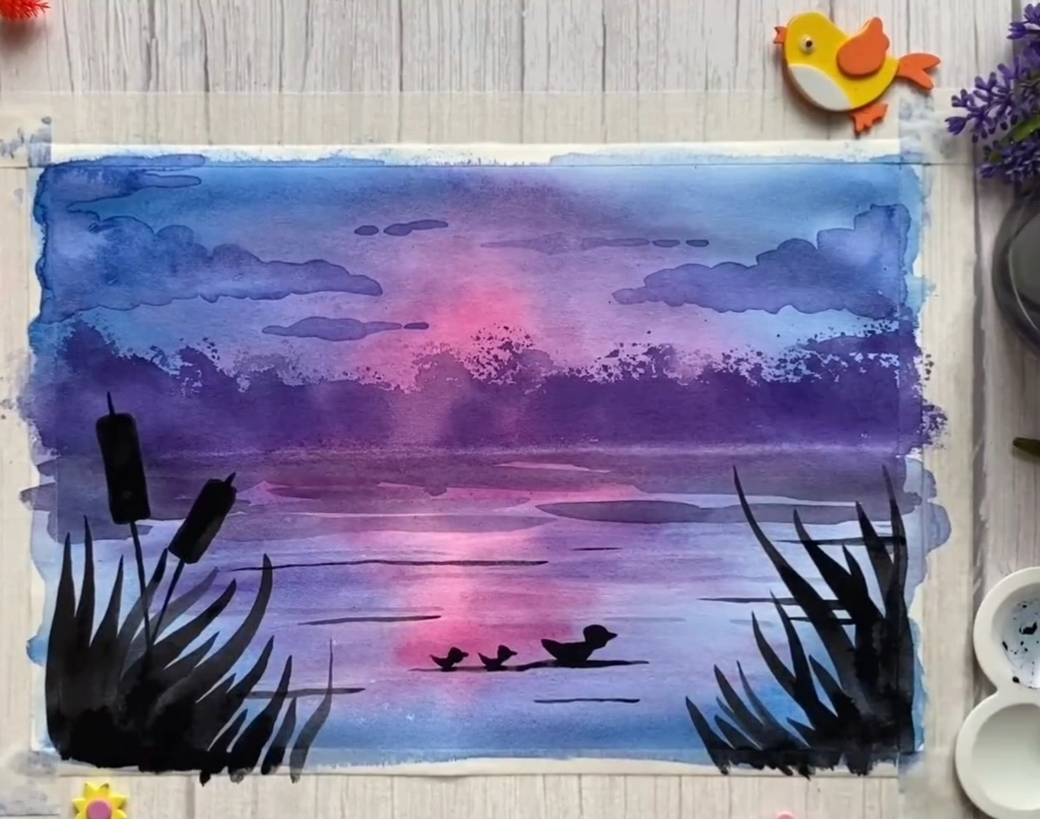

(Додаток №3 – послідовність побудови пейзажу).
VІ. Самостійна практична робота
Якщо необхідно, учитель надає допомогу учням, які нерішуче виконують завдання.

VІІ. Підведення підсумків уроку
  - Оцінювання діяльності учнів під час уроку.
  - Показ кращих учнівських робіт.
  - Визначення завдань для підготовки до наступного уроку.
  - Проголошення уроку закінченим.

